**Pływalnia miejska „Pocałunek Neptuna”**

**Organizacja** – cała firma

**Dziedzina problemowa** – sprzedaż opasek i karnetów, przypisywanie pracowników do stanowisk, obsługa klientów, uregulowanie przekroczonego czasu,

**Aktorzy biznesowi** – klient, nowy klient, hurtownia

**Pracownicy biznesowi** – recepcjoniści, szatniarze, ekipa sprzątająca, konserwatorzy, ratownicy, sauna-mistrzowie, masażyści, trenerzy, kierownik, księgowa

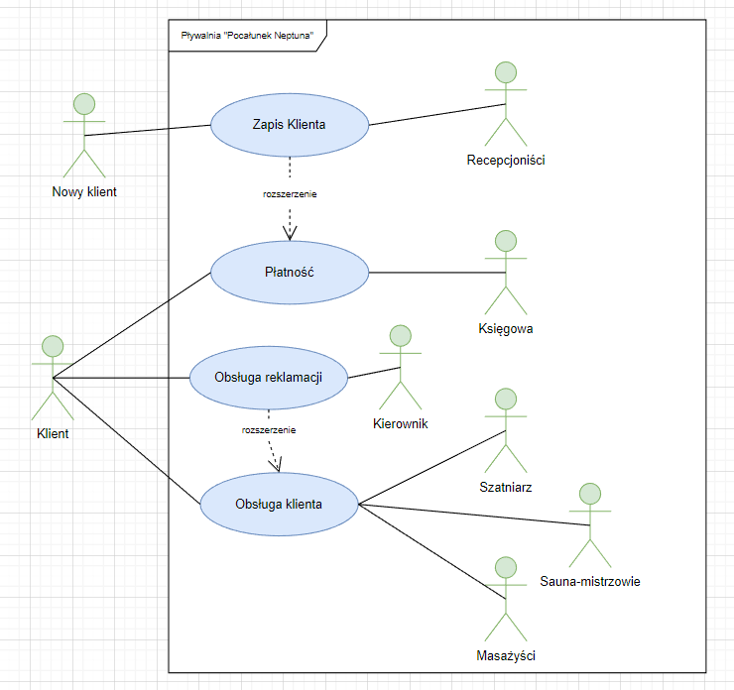

**Scenariusze:**

Zapisz klienta – Klient przychodzi do recepcji i podaje swoje dane osobowe, następnie recepcjonistka uzupełnia formularz jego danymi, a po wypełnieniu i wysłaniu formularza, dane klienta zostają przesłane do bazy danych, klient dokonuje płatności i następnie otrzymuje powiadomienie mailowe i smsowe o dokonaniu zakupu.

**Przykłady**:

1. Nowy klient Piotr Koziabródka przychodzi na pływalnię i w recepcji wyraża chęć zakupu miesięcznego karnetu na siłownię. Recepcjonistka Magda Żuk zapisuje klienta w systemie. Po dokonaniu przez klienta płatności za pomocą wybranej przez niego metody, a recepcjonistka przypisuje mu karnet w systemie, a klient otrzymuję możliwość wejścia na siłownię do końca opłaconego okresu.
2. Klient Jurand ze Spychowa, który jest znany firmie przychodzi na recepcję z chęcią przedłużenia swojego karnetu na basen. Recepcjonistka prosi o potwierdzenie danych i po dokonaniu przez klienta płatności, za pomocą wybranej przez niego metody recepcjonistka przypisuje mu karnet w systemie, a klient otrzymuję możliwość wejścia na siłownię do końca opłaconego okresu.

Specyfikacja:

1)

- klient wyraża chęć zakupu karnetu

- recepcjonistka zapisuje klienta w systemie

- klient dokonuje płatności

- recepcjonistka przypisuje w systemie karnet do klienta